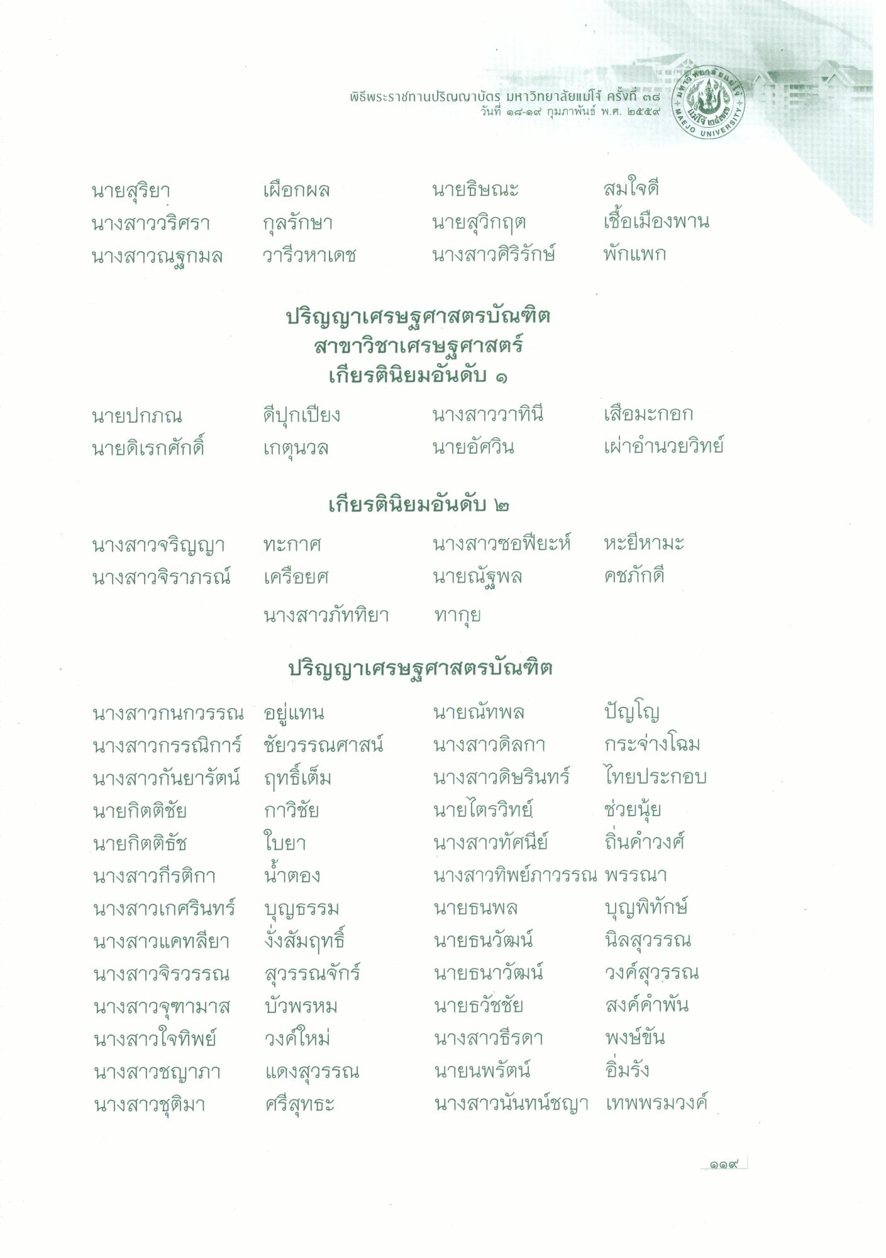
ไปะน้
พิธีพระราชทานปริญญาบัตร มหาวิทยาลัยแม่โจ้ ครั้งที่ ๓๘
วันที่ ๑๘-๑๙ กุมภาพันธ์ พ.ศ. ๒๕๕๙
อย
AEJO
SITY
UNIVE
นายสุริยา นางสาววริศรา นางสาวณฐกมล
เผือกผล กุลรักษา วารีวหาเดช
นายธิษณะ นายสุวิกฤต นางสาวศิริรักษ์
สมใจดี เชื้อเมืองพาน พักแพก
ปริญญาเศรษฐศาสตรบัณฑิต
สาขาวิชาเศรษฐศาสตร์
เกียรตินิยมอันดับ ๑ ดีบุกเปียง นางสาววาทินี เกตุนวล
นายอัศวิน
นายปกภณ นายดิเรกศักดิ์
เสือมะกอก เผ่าอํานวยวิทย์
เกียรตินิยมอันดับ ๒ นางสาวจริญญา ทะกาศ
นางสาวซอฟียะห์ นางสาวจิราภรณ์ เครือยศ
นายณัฐพล นางสาวภัททิยา ทากุย
หะยีหามะ คชภักดี
ปริญญาเศรษฐศาสตรบัณฑิต นางสาวกนกวรรณ อยู่แทน
นายณัทพล ปัญโญ นางสาวกรรณิการ์ ชัยวรรณศาสน์ นางสาวดิลกา กระจ่างโฉม นางสาวกันยารัตน์ ฤทธิ์เต็ม นางสาวดุษรินทร์ ไทยประกอบ นายกิตติชัย กาวิชัย
นายไตรวิทย์ ช่วยปุ๋ย นายกิตติธัช ใบยา
นางสาวทัศนีย์ ถิ่นคําวงศ์ นางสาวกีรติกา น้ําตอง
นางสาวทิพย์ภาวรรณ พรรณา นางสาวเกศรินทร์ บุญธรรม
นายธนพล
บุญพิทักษ์ นางสาวแคทลียา นั่งสัมฤทธิ์ นายธนวัฒน์ นิลสุวรรณ นางสาวจิรวรรณ สุวรรณจักร์ นายธนาวัฒน์ วงค์สุวรรณ นางสาวจุฑามาส บัวพรหม
นายธวัชชัย สงค์คําพัน นางสาวใจทิพย์ วงค์ใหม่
นางสาวธีรดา พงษ์ขัน นางสาวชญาภา แดงสุวรรณ นายนพรัตน์ อิ่มรัง นางสาวชุติมา ศรีสุทธะ
นางสาวนันทน์ชญา เทพพรมวงค์

